**BAB II**

**TINJAUAN PUSTAKA**

* 1. **Studi Literatur**

Dalam penelitian tugas akhir ini dilakukan studi literatur dengan tujuan mencari teori serta referensi yang relevan dengan kasus dan permasalahan yang akan diselesaikan, teori dan refrensi yang didapatkan berasal dari jurnal, *paper*, buku, penelitian terkait dan beberapa sumber lainya. Perancangan sistem ini bertujuan untuk mencegah terjadinya seseorang memiliki yang sangat sedikit untuk berada dilingkungan rumah atau tempat tinggalnya, sehingga akan meyebabkan rumah lebih sering ada dalam keadaan kosong tak berpenghuni, belum lagi tradisi masyarakat Indonesia yang setiap liburan melakukan perjalanan keluar daerah, seperti ketika mudik lebaran atau mudik hari besar keagamaan, pemilik rumah akan merasa tidak nyaman meningkalkan rumah dalam ke adaan kosong karena dapat memicu tinnginya tingkat kejahatan dan kriminalitas, salah satunya pencurian. Apabila terjadi hal-hal yang tidak diinginkan. Berikut ini disajikan beberapa penelitian terdahulu yang dikumpulkan dari berbagai sumber sebagai referensi dan teori yang berkaitan dengan permasalahan yang akan diselesaikan.

Penelitian terkait dengan topik Sistem Keamanan yang dilakukan oleh Dwi Ely Kurniawan dan Muhamad Naharus Surur dengan judul “Perancangan Sistem Pengamanan Sepeda Motor Menggunakan Mikrokontroler Raspberry Pi dan *Smartphone* Android”[3] dan “Sistem Pengaman Sepeda Motor Berbasis Perangkat Bergerak dengan Notifikasi dan Kendali Mesin”[4] Penelitian ini menggunakan mini komputer Raspberry Pi 3 dengan prosesor ARM11 yang diletakan pada sepeda motor sebagai unit pemerosesan dari sistem tersebut dan modem *wireless* yang digunakan sebagai media transmisi data. Kemudian terdapat beberapa *relay* yang digunakan sebagai saklar untuk menyalakan atau mematikan sepeda motor. Selain itu terdapat juga sensor getar yang digunakan untuk mendeteksi adanya suatu getaran dalam kondisi tertentu pada sepeda motor. Getaran tersebut akan dijadikan *trigger*/parameter yang berguna apabila seorang pencuri hendak membobol sepeda motor tersebut pada area tertentu dimana sensor tersebut dipasang.

Penelitian selanjutnya dengan topik serupa yang dilakukan oleh Annah dan Nurdiansah dengan judul ”Implementasi Mikrokontroler Dan SMS *Gateway* Pada Pengamanan Kendaraan Bermotor”[5] pada penelitian ini menggunakan mikrokontroler ATMega2560 berbasis 8-bit sebagai unit pemrosesan. Modul GPS digunakan sebagai sistem pelacakan koordinat selanjutnya pada sistem transmisi data menggunakan SMS *Gateway* yang akan mengirimkan pesan singkat berupa koordinat lokasi dari perangkat melalui modul GSM ke nomor telepon tujuan yang telah diprogram sebelumnya.

Penelitian berikutnya yang dilakukan Shidiq Syamsul Hidayat, dkk dengan topik pencegahan dari pencurian yang berjudul “*Anti-Theft Protection Of Vehicle Using GPS Tracker & Android Apps*”[6]. Sistem keamanan ini menggunakan *Board* Arduino UNO dengan mikroprosesor ATMega328 berbasis 8-bit sebagai unit pemrosesanya. Pada sistem ini juga disematkan *fingerprint* yang digunakan untuk mengidentifikasi pengguna melalui sidik jari sebagai verifikasi/authentikasi terhadap sistem pengaman lalu juga terdapat Modul GPS untuk melacak lokasi sepeda motor dengan tingkat akurasi 5 sampai 10 meter, Pada *fingerprint* juga dapat digunakan untuk mengaktifkan ataupun menonaktifkan sistem kelistrikan yang ada pada kendaraan dengan logika jika pengguna memasukan sidik jari yang tidak sesuai dengan sidik jari yang telah terdaftar pada sistem akan menyalakan alarm peringatan untuk memberitahukan terdapat indikasi kejahatan pada lingkungan sekitar.

Penelitian terkait tentang sistem peringatan dini yang telah dilakukan oleh Gusmanto, Elang Dedinan Mardiani, dan Bomo Wibowo Sanjaya yang berjudul “Rancang Bangun Sistem Peringatan Dini Dan Pelacakan Pada Kendaraan Sepeda Motor Dengan Menggunakan Mikrokontroler Arduino Nano”.[7] Penelitian ini menggunakan mikroprosesor ATMega382P berbasis 8-bit, GPS Ublox sebagai *Reciver* koordinat perangkat dan Modul GSM SIM800L sebagai madia transmisi dengan pengguna. Metode komunikasi yang dilakukan antara perangkat dan pengguna adalah SMS *Gateway* atau Layanan Pesan Singkat dengan waktu transmisi 7 hingga 12 detik.

Penelitian terkait degan topik keamanan pada sepeda motor berikutnya telah dilakukan oleh M. Rezki Kasyr Mubaroq mahasiswa Program Studi Teknik Elektro Universitas Islam Negeri Sultan Syarif Kasim Riau Sebagai Penelitian Tugas Akhir dengan judul “Pengembangan Sistem Pengaman Pada Sepeda Motor Menggunakan Metode *Speech Recognition*”[8]. Penelitian tersebut menggunakan Arduino Nano dengan mikrokontroler ATMega328 sebagai unit pemrosesan utamanya dan *Bluetooth* HC-05 sebagai media transmisi data dengan aplikasi *interface* nya. Cara kerja Perangkat tersebut yaitu dengan menghubungkan *smartphone* Android dengan perangkat yang telah dipasangkan dengan sepeda mitir menggunakan konektivitas *Bluetooth.* Selanjutnya pengguna diharuskan untuk melakukan authentikasi *log in* ke aplikasi menggunakan *username* dan *password* yang telah ditetapkan sebelumnya. Kemudian pegguna dapat mengirimkan perintah melalui aplikasi android dengan mengucapkan kata “hidup” untuk menyalakan kunci kontak ataupun “mati” untuk menmatikan kunci kontak.

Penelitian selanjutnya juga merupakan Tugas Akhir mahasiswa Teknik Elektro Universitas Islam Negeri Sultan Syarif Kasim Riau dengan judul “Implementasi Sistem Pengaman Sepeda Motor Menggunakan *Radio* *Frequency* *Identification* (RFID) Dan E-KTP Berbasis Mikrokontroler”[9]. Sistem pengaman yang ada pada penelitian ini menggunakan RFID yang akan membaca ID dari setiap kartu untuk dicocokan pada *database* yang telah ada. Cara kerja perangkat adalah pengguna diharuskan manempelkan E-KTP pada bagian yang telah dilakukan pemasangan, dalam penelitian tersebut paa bagian jok bagasi sepeda motor. Selanjutnya sistem akan melakukan pencocokan antara id yang ada pada kartu dan *database* apabila kartu terdaftar maka sepeda motor dapat dinyalakan, namun jika id pada kartu tidak sesuai maka perangkat tidak akan dapat dinyalakan.

Penelitian selanjutnya tentang sistem keamanan dan mekanisme pelacakan kendaraan menggunakan GSM dan GPS oleh Dr. M. Geetha dan Sanggetha B. dengan judul “*Anti-theft and Tracking Mechanism for Vehicles using GSM and GPS*”[10] Penelitian tersebut menggunakan *prototype* *minimum* *system* dengan mikrokontroler ATMega89S52 sebagai unit pemrosesan dan tambahan beberapa modul seperti RFID (*Radio Frequency Identifier*), sensor getaran, GSM, dan GPS. Pada sistem ini perangkat hanya akan memberikan notifikasi ke pemilik kendaraan melalui SMS *Gateway* dan alarm yang terpasang pada sistem.

Penelitian dengan topik serupa juga telah dilakukan oleh Abu Taher Noman, dkk denan judul “*Design and Implementation of Microcontroller Based Anti-Theft Vehicle Security System using GPS, GSM and RFID*”[11]. Sistem ini menggunakan mikrokontroler PIC16F876A berbasis pemrosesan 16-bit sebagai unit pemrosesan dengan ukuran yang kecil dan tingkat efisiensi yang tinggi, 5 buah *switch* *on*/*off*, sebuah *Relay* DPDT (*Double Pole Double Throw*), sebuah *relay* DPST (*Double* *Pole* *Single* *Throw*), *Buzzer*, modul *Fingerprin*, GPS, dan modul GSM, sensor getaran dan modul RFID. Penggunaan RFID dan GPS digunakan untuk meningkatkan akurasi dan efesiensi pada sistem, ditambah dengan penggunaan sensor getaran dan modul *fingerprint* *scanner* untuk menambah kehandalan dari sistem tersebut. Komunikasi dalam transmisi data yang dilakukan antara sistem dengan pengguna menggunakan Layanan Pesan singkat (SMS *Gatweay*). *Relay* digunakan untuk mengendalikan kelistrikan, *switch* maupun mesin yang ada pada kendaraan.

Penelitian selanjutnya dengan topik sistem keamanan dan monitoring oleh Viska Mutiawani, Sarah Rahmany, dan Taufik Fuadi Abidin dengan judul “*Anti-theft Vehicle Monitoring and Tracking Android Application Using Firebase as Web Service*”[12]. Pada penelitian tersebut mengguakan perangkat android yang dibawa oleh pengemudi kendaraan sebagai *tracking* *log* yang kemudian data *log* tersebut akan diunggah ke *database* *server*. Pada sisi lain terdapat aplikasi yang berfungsi sebagai monitor dari data *log* sebelumnya untuk memperoleh koordinat *Longitude*, *Latitude,* dan *Altitude* yang berguna untun menentukan lokasi dari pengemudi kendaraan sekaligus menghitung jarak pengemudi dengan pengguna aplikasi monitor.

Penelitian berikutnya dengan topik pengembangan sistem keamanan berbasis *Internet of Thing* yang dilakukan oleh Tahesin Altar dkk, dengan judul “*An Attempt to Develop an IOT based Vehicle Security System*”[13]. Penelitian tersebut dilakukan dengan menggunakan *prototype* *RC (Remote Control)* *Car* yang telah di sematkan dengan sistem keamanan berbasis IoT. Dengan menggunakan GPS dan SMS *Gateway* untuk mengirimkan koordinat lokasi ke pengguna. Pada konsisi tertentu sistem akan mengunci pintu mobil sesaat setelah mendapatkan perintah dari pengguna melalui pesan singkat.

Berdasarkan refrensi yang ada sebelumnya, peneliti akan melakukan pengembangan terhadap sistem keamanan yang terdapat pada sepeda motor. Penelitian yang akan dilakukan yaitu “***Smart Early Warning System* Untuk Keamanan Sepeda Motor Berbasis Prosesor Xtensa LX6**” dimana pada sistem ini memiliki perinsip kerja sebagai peringatan dini atau pengingat untuk mencabut kunci kontak dari sepeda motor, sekaligus dapat mengontrol kelistrikan dan memonitoring keberadaan sepeda motor secara *real* *time*. Sistem ini menggunakan prosesor *dual* *core* dengan arsitektur barbasis 32-bit yang akan mempercepat waktu pemrosesan dan diharapkan hasil dari monitoring dapat diterima pengguna dalam waktu sedini mungkin. Data dari sistem ini akan dikumpulkan pada *online database* *server* agar dapat diakses dengan mudah oleh pengguna. Dalam pengiriman data ke *server* perangkat menggunakan metode komunikasi internet gprs yang diakses langsung melalui SIM *Card* sehingga perangkat tidak memerlukan hotspot dari perangkat lain. Pengguna dapat mengontrol kelistrikan dan memonitoring lokasi sepeda motor melalui aplikasi android maupun menggunakan *website*. Aplikasi akan memberikan notifikasi kepada pengguna apabila sepeda motor miliknya bergerak.

* 1. **Smartphone Android**

Android merupakan salah satu sistem operasi berbasis Linux yang dirancang untuk perangkat *mobile* dengan layar sentuh seperti telepon pintar dan komputer tablet. Android awalnya dikembangkan oleh Android, Inc. dengan dukungan finansial dari Google, yang kemudian membelinya pada tahun 2005. Sistem operasi ini dirilis secara resmi pada tahun 2007, bersamaan dengan didirikannya Open Handset Alliance, konsorsium dari perusahaan-perusahaan perangkat keras, perangkat lunak, dan telekomunikasi yang bertujuan untuk memajukan standar terbuka perangkat seluler.[32] Ponsel Android pertama mulai dijual pada bulan Oktober 2008.



Gambar 2.19. Logo Android 2019[33]

Android juga merupakan sistem operasi *open* *source*, dan Google merilis kode pengembangannya di bawah Lisensi Apache. Sifat *Open Source* pada Android memungkinkan perangkat lunak untuk dimodifikasi secara bebas dan didistribusikan oleh para pembuat perangkat, operator nirkabel, dan pengembang aplikasi. Selain itu, Android juga telah memiliki komunitas pengembang aplikasi yang besar sehingga dapat memperluas fungsionalitas perangkat. Di konverensi Google I/O 2014, Google melaporkan terdapat lebih dari satu miliar pengguna aktif bulanan Android, meningkat dari 583 juta pada bulan Juni 2013.[34]

* + 1. **Android Studio**

Android Studio adalah perangkat lunak *Integrated Development Enviroment* (IDE) untuk sistem operasi Android, yang dibangun diatas perangkat lunak JetBrains IntelliJ IDEA dan didesain khusus untuk pengembangan Android. IDE ini merupakan pengganti sebelumnya yaitu *Eclipse Android Development Tools* (ADT) yang sebelumnya merupakan IDE utama untuk pengembangan aplikasi android.[35]

Android studio sendiri pertama kali diumumkan di Google I/O *conference* pada tanggal 16 Mei 2013. Ini merupakan tahap *preview* dari versi 0.1 pada Mei 2013, dan memasuki tahap beta sejak versi 0.8 dan mulai diliris pada Juni 2014. Versi rilis stabil yang pertama diliris pada Desember 2014, dimulai sejak versi 1.0. Sedangkan versi stabil saat ini adalah versi 4.0 yang diliris pada Bulan Mei 2020.[35]

* 1. **Internet**

Definisi Internet secara sederhana dari kata *interconnected networking* adalah suatu jaringan komputer yang saling terhubung dapat saling berinteraksi, berkomunikasi, bertukar informasi atau tukar menukar data. Jaringan Internet menggunakan standar sistem global *Transmission Control Protocol/Internet Protocol Suite* (TCP/IP) sebagai protokol pertukaran paket (*packet switching communication protocol*) untuk melayani miliaran pengguna di seluruh dunia.

* + 1. Cara Kerja Internet Secara Singkat

ISP Memberikan IP ke PC sobat Iforwers - Setelah diberikannya IP lalu pihak dari ISP akan mengkonfigurasi Alamat yang ada di PC sobat Iforwers supaya tersambung dengan server ISP - pengkonfigurasian biasanya dilakukan pada *Router* lalu didalam *Router* terdapat berbagai menu pilihan sangat banyak sekali apa saja pilihannya? Admin tidak bisa sebutkan satu persatu intinya menu tersebut untuk mengkonfigurasi IP *Address*, Membatasi Kecepatan Akses, Memblokir IP/Alamat yang dilarang untuk diakses, dan masih banyak lagi pilihan menu konfigurasinya - setelah Konfigurasi selesai dilakukan maka Internet sudah bisa diakses/digunakan

* + 1. Fungasi Internet

1. Menambah wawasan dan pengetahuan Dengan adanya internet, kita jadi lebih tahu mengenai berbagai wawasan dan pengetahuan dari berbagai bidang dari seluruh dunia. Terutama bagi pelajar, internet mempermudah mereka dalam mencari informasi yang berkaitan dengan pelajaran mereka.
2. Komunikasi menjadi lebih cepat perkembangan internet yang semakin menjadi-jadi membuat komunikasi antar individu menjadi sangat mudah dan cepat. Kita juga dapat berkomunikasi dengan orang luar negri sekalipun dengan biaya yang relatif murah. Selain itu, sudah banyak jejaring sosial seperti Facebook yang digunakan pengguna internet untuk berkenalan dan menemukan teman baru di sana. Tidak sedikit juga dari mereka yang ngobrol/chatting dengan kerabat mereka menggunakan jejaring sosial ini
3. Mudahnya belanja di Internet dengan meledaknya penggunaan Internet, semakin banyak orang yang tertarik melakukan belanja online. Saat ini, banyak orang yang lebih suka belanja online karena sangat mudah dan efisien. Salah satu keuntungan dari belanja online adalah kita tidak perlu keluar rumah untuk membeli item yang kita butuhkan. Selain itu, ketika jam kerja sangat sibuk atau tidak teratur, belanja *online* merupakan pilihan yang terbaik untuk membeli barang tanpa harus menyita banyak waktu
4. Internet sebagai wahana hiburan Internet juga berperan sebagai "Penghibur" bagi anda yang sedang gelisah atau galau memikirkan sesuatu. Anda bisa menghibur diri dengan mengakses jejaring sosial, mendengarkan musik, *streaming video* atau main *game*.
5. Memudahkan mencari lowongan pekerjaan selain mudahnya mencari informasi di Internet, anda juga dapat mencari lowongan pekerjaan di Internet dengan mudah. Internet telah menjadi wadah tersendiri bagi anda untuk mendapatkan pekerjaan dengan mudah melalui situs-situs yang menyediakan informasi lowongan pekerjaan.
6. Pentingnya Internet dalam dunia bisnis mengingat internet dapat dimanfaatkan dalam segala bidang termasuk dalam bidang bisnis, maka tak sedikit para pelaku bisnis menggunakan internet demi menunjang bisnis mereka
   * 1. Kelebihan Internet
7. Bisa digunakan dalam waktu 24 jam
8. Jangakauan yang sangat luas
9. Kecepatan
10. Tidak ada batasan dalam komunikasi
11. Informasi yang sangat berlimpah
12. Kemudahan dalam berbagi
    * 1. Kelemahan/Kekurangan
13. Tedapat ancaman virus
14. *Spam*
15. Bocornya informasi
    1. **Closed Cicuit Television (CCTV)**
    2. **App Inventor**

App Inventor2 adalah *Intergrated Development Enviroment* (IDE) yang ditunjukan bagi semua kalangan untuk mengembangkan aplikasi aplikasi android tanpa harus berpengalaman dalam dunia pemograman sebelumnya. Dengan kata lain dan Bahasa yang mudah dipahami, App inventor2 adalah *tools*/ aplikasi yag berfungsi untuk membuat berbagai jenis aplikasi android dengan mudah dan cepat tanpa *coding*. Aplikasi ini merupakan aplikasi *open source* berbasis web yang mula-mula disediakan oleh google dan sekarang dikelola oleh *Massachusetts Insttute of Technology* (MIT).

App Inventor2 didesain dengan tampilan yang *simple* dan mudah dipahami. App Inventor2 memungkin anda untuk membuat berbagai jenis aplikasi android tanpa harus bersentuhan dengan dunia pemograman yang kompleks. Aplikasi ini tidak perlu menulis kode kode program konvesional (kode berbasis teks) untuk memberikan aplikasi. App Inventor ini juga *tools* berbasis *drag & drop* dan *visual Blocks programing* untuk mengembangkan aplikasi aplikasi yag berjalan di sistem operasi android. Aplikasi ini merupakan aplikasi yang inovatif untuk memperkenalkan pemograman komputer dan pembuatan aplikasi android kepada pemula bahkan bagi mereka yang sebelumnya belum pernah sekalipun mengenal dunuia pemograman. Fitur *visual blocks programing* mampu mentranformasikan pengkodean Bahasa pemograman berbasis teks ke dalam Bahasa visual dalam bentuk blok-blok kode program.

Fitur *drag & drop* semakin memudahkan pengguna dalam mendesain tampilan maupun pengkodean program aplikasi. Kita dapat mendesain tampilan (*user interference*) aplikasi dengan cara *drag & drop* komponen yang dibutuhkan ke dalam *screen*/layar aplikasi. Selanjutnya setelah anda mendesain tampilan aplikasi tersebut, dan dapat memberikan prilaku aplikasi mengunakan *visual blocks programing*. *Visual bloks programing* merupakan pemograman yang berbasi *visual* (gambar) menggunakan blok-blok kode pemograman. Pengkodean program dilakukan dengan cara drag&drop (geser dan lepaskan) blok kode pemogram ke dalam *Blocks Editor*. Kemudaian anda meyusun blok-blok kode pemograman tersebut sepertihalnya ketika meyusun *puzzle* (teka teki) sesuai dengan alur program yang anda kehendaki. Blok-blok kode program tersebut lebih mudah dipahami dari pada kode pemograman tradisonal (berbasis teks). Bahkan bagi mereka yang sama sekali belum pernah bersentuhan dengan dunia pemograman.

* 1. **Mikrokontroler**

Mikrokontroler (µC) adalah komputer mini yang dikemas dalam bentuk sebuah chip yang diprogram untuk menjalankan tugas tertentu dan merupakan salah satu syarat minimal dalam *system embedded.* Mikrokontroler berbeda dengan Mikroprosesor karena di dalam sebuah mikrokontroler umumnya juga telah berisi komponen pendukung sistem minimal mikroprosesor, yakni memori dan antarmuka I/O, sedangkan di dalam mikroprosesor umumnya hanya berisi CPU saja.[18]

* + 1. **ESP32**

ESP32 merupakan chip WiFi 2.4 GHz yang dikombinasikan dengan *Bluetooth* dalam *single* *on* *chip* (SoC) yang dirancang oleh Taiwan *Semiconductor* *Manufacturing* *Company* (TSMC) menggunakan konsumsi *Ultra* *Low* *Power* dengan teknologi 40µm. ESP32 dirancang untuk mencapai daya dan kinerja pada frekuensi radio yang baik, dengan ketahanan, keserbagunaan dan keandalan dalam berbagai macam aplikasi dan skenario penggunaan daya.[19] ESP32 Dikhususkan untuk perangkat bergerak/*mobile*, dan *Internet*-*of*-*Things* (IoT).

Gambar 2.4. ESP-WROOM-32[20]

Semua fitur mutakhir yang digunakan merupakan karakteristik dari *chip* dengan penggunan daya yang rendah, termasuk sistem pewaktuan yang lebih halus, mode daya ganda, dan penskalaan daya yang dinamis. Misalnya, dalam skenario aplikasi sensor IoT berdaya rendah, perangkat akan diaktifkan secara berkala dan hanya pada kondisi tertentu terdeteksi. Siklus tersebut digunakan untuk meminimalisir penggunaan daya pada chip.

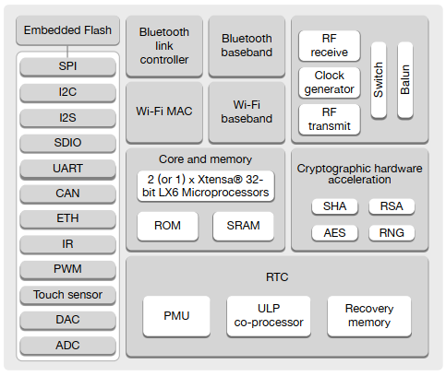

Gambar 2.5. Blok Diagram ESP32[19]

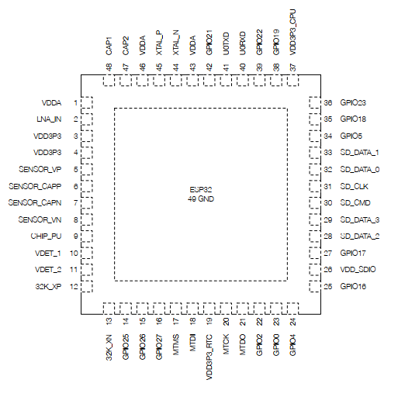

Gambar 2.6. Pin *Layout* ESP32[19]

* + 1. **Skema Daya**

Pada ESP32 skema daya pada pin digital dibagi menjadi 3 jenis domain:

1. VDD3P3_RTC yang merupakan catu daya input untuk RTC (*Real* *Time* *Clock*) dan CPU (*Central Processing Unit*).
2. VDD3P3_CPU merupakan catu daya untuk CPU (*Central Processing Unit*).
3. VDD_SDIO terhubung ke output dari Regulator LDO (*Low Dropout*) dengan menggunakan *input* dari VDD3P3_RTC. Saat VDD_SDIO dan VDD3P3_RTC terhubung dalam rangkaian yang sama maka Regulator LDO *internal* secara otomatis akan dinonaktifkan.

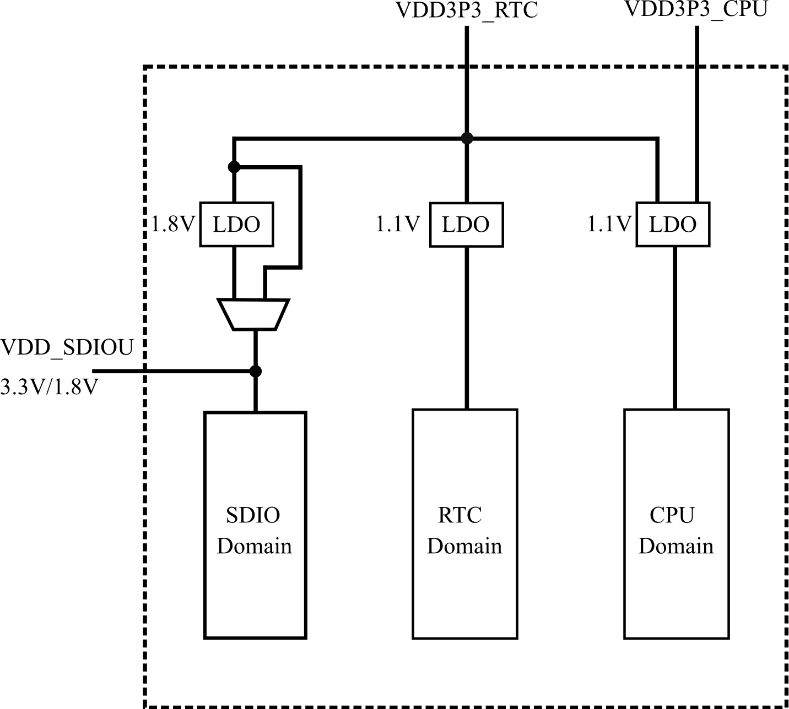

Gambar 2.7. Skema Daya Pada ESP32[19]

Dengan menggunakan teknologi manajemen daya yang canggih, ESP32 dapat beralih di antara berbagai mode daya. Berikut adalah mode daya yang ada pada ESP32.

1. **Mode Aktif:** Radio WiFi chip dihidupkan. Chip dapat menerima atau mengirim data.
2. ***Modem*-*sleep* mode:** CPU tetap beroperasi dan *Clock* dapat dikonfigurasi. Tetapi penggunaan Wi-Fi/*Bluetooth* dan radio dinonaktifkan.
3. ***Light*-*sleep* mode:** Penggunaan CPU terjeda, *Real* *Time* *Clock* pada memori dan *peripheral* tetap berjalan dengan normal, CPU akan diaktifkan kembali jika ada interupsi eksternal, RTC *Timer,* atau aktifitas jaringan yang mengguakan WiFi maupun *Bluetooth*.
4. ***Deep*-*sleep* mode:** Hanya RTC pada memori dan periferal yang diaktifkan. Koneksi Wi-Fi dan Bluetooth disimpan dalam memori. Prosesor *Ultra*-*Low* *Power* (ULP) tetap berfungsi.
5. **Mode Hibernasi:** Osilator 8-MHz *internal* dan co-prosesor ULP dinonaktifkan. Memori pemulihan RTC dimatikan. Hanya satu RTC *Timer* pada *clock* *speed* yang rendah dan GPIO RTC tertentu yang aktif. *Timer* RTC atau RTC GPIO dapat mengaktifkan kembali *chip* dari *mode* Hibernasi ke Mode Aktif.

Tabel 2.1. Konsumsi Daya berdasarkan Mode Daya Penggunaan

|  |  |  |
| --- | --- | --- |
| Mode Daya | Deskripsi | Konsumsi Daya |
| Aktif | Mengirim Data (Tx) | 180 ~ 240 mA |
| Menerima Data (Rx) | 95 ~ 100 mA |
| *Modem-sleep* | *Single-core chip* | 20 ~ 34 mA |
| *Dual-core chips* | 20 ~ 68 mA |
| *Light-sleep* |  | 0.8 mA |
| *Deep-sleep* | Prosesor ULP Diaktifkan | 150 µA |
| Sensor ULP dalam keadaan *monitoring* mode | 100 µA |
| RTC timer + *memory* | 10 µA |
| Hibernasi | Hanya RTC *Timer* yang aktif | 5 µA |
| *Power Off* | Chip *Pull* *Up* diatur menjadi *Low* Level.  Chip dimatikan | 1 µA |

Prosesor *Ultra-low Power* (ULP) dan memori RTC tetap dihidupkan selama mode deep-sleep. Oleh karena itu, pengembang dapat menyimpan program untuk prosesor ULP dalam memori RTC untuk mengakses perangkat periferal, *timer* internal dan sensor internal selama *mode* *deep*-*sleep*. Ini berguna untuk merancang aplikasi yang membutuhkan CPU untuk dibangunkan oleh aktivasi eksternal, ataupun melalui *timer*, atau kombinasi keduanya, dengan tetap mempertahankan konsumsi daya yang minimal.

* + 1. **Fitur ESP32**

ESP32 mampu berfungsi dengan handal di lingkungan industri, dengan suhu pengoperasian berkisar antara –40°C hingga +125°C. Didukung oleh sirkuit kalibrasi canggih, ESP32 secara dinamis dapat menghapus ketidaksempurnaan sirkuit eksternal dan beradaptasi dengan perubahan kondisi eksternal. Didesain untuk perangkat seluler, perangkat elektronik yang dapat dipakai dan aplikasi IoT, ESP32 mencapai konsumsi daya sangat rendah dengan kombinasi beberapa jenis perangkat lunak berpemilik. ESP32 sangat terintegrasi dengan saklar antena *built*-*in*, penguat daya, *low-noise receive amplifier*, dan modul manajemen daya.

ESP32 dapat berfungsi sebagai sistem *standalone* yang lengkap atau sebagai perangkat *slave* untuk MCU *host*, mengurangi *overhead* tumpukan komunikasi pada prosesor aplikasi utama. ESP32 dapat berinteraksi dengan sistem lain untuk menyediakan fungsi WiFi dan *Bluetooth* melalui antarmuka SPI/SDIO atau I2C/UART. Berikut ini adalah fitur dari ESP32:

Tabel 2.2. Fitur ESP32[21]

|  |  |  |
| --- | --- | --- |
| No. | Fitur | Deskripsi |
| 1 | *Prosesor* | *Xtensa dual-core 32-bit LX6 240 MHz*  *Ultra low power (ULP) co-processor* |
| 2 | *Memory* | *520 KB SRAM (Static Random Access Memory)* |
| 3 | *Wireless connectivity* | *WiFi: 802.11 b/g/n*  *Bluetooth: v4.2 BR/EDR dan BLE* |
| 4 | *Peripheral interfaces* | *12-bit ADC up to 18 channels*  *2 × 8-bit DAC*  *10 × touch sensors*  *4 × SPI*  *2 × I²S interfaces*  *2 × I²C interfaces*  *3 × UART*  *Motor PWM*  *LED PWM (up to 16 channels)*  *Hall effect sensor*  *Ultra low power analog pre-amplifier* |
| 5 | *Security* | *IEEE 802.11 WFA, WPA/WPA2 and WAPI*  *Secure boot*  *Flash encryption*  *1024-bit OTP, up to 768-bit for customers* |
| 6 | *Power management* | *Internal low-dropout regulator*  *Individual power domain for RTC* |

* 1. ***DATABASE***

*Database*/Basis data adalah kumpulan data/informasi yang terstruktur dan terorganisir, *database* biasanya disimpan secara elektronik dalam sistem komputer. Basis data dikelola dan dimanajemen oleh perangkat lunak *Database management system* (DBMS) yang digunakan untuk berinteraksi dengan pengguna, aplikasi, dan basis data untuk membuat, menyiman, memperbahrui, dan menganalisa data.[30]

Data dalam *database* yang paling umum digunakan saat ini biasanya dimodelkan dalam baris dan kolom didalam serangkaian tabel untuk membuat pemrosesan dan kueri data menjadi efisien. Data kemudian dapat dengan mudah diakses, dikelola, dimodifikasi, diperbarui, dikendalikan, dan diatur. Sebagian besar *database* menggunakan bahasa *structured query language* (SQL).[31]

SQL merupakan bahasa pemrograman yang telah digunakan oleh hampir semua database relasional untuk *query*, memanipulasi, dan mendefinisikan data, dan untuk menyediakan kontrol akses. SQL pertama kali dikembangkan di *International Business Machines Corporation* (IBM) pada tahun 1970-an dengan Oracle sebagai kontributor utama, yang mengarah pada penerapan standar SQL ANSI.

*Database* telah berkembang secara drastis sejak tahun 1960-an. Baru-baru ini, database NoSQL muncul sebagai tanggapan terhadap pertumbuhan internet dan kebutuhan akan kecepatan akses yang lebih cepat dan pemrosesan data yang tidak terstruktur. *Database* NoSQL dibuat dengan tujuan khusus yaitu untuk model data spesifik dan data yang memiliki skema fleksibel untuk membuat aplikasi modern. *Database* NoSQL dikenal secara luas karena kemudahan pengembangan, kinerja, dan fungsionalitas dalam berbagai skala.

Basis data dan *spreadsheet* (seperti Microsoft Excel) merupakan perangkat lunak yang digunakan untuk menyimpan informasi berdasarkan aris dan kolom dalam tabel. Perbedaan utama antara keduanya adalah Bagaimana data disimpan dan dimodifikasi, Siapa yang dapat mengakses data, dan Berapa banyak data yang dapat disimpan. *Spreadsheet* awalnya dirancang untuk satu pengguna, dan karakteristiknya mencerminkan hal itu. *Software* ini bagus untuk satu pengguna atau sejumlah kecil pengguna yang tidak perlu melakukan banyak modifikasi data yang sangat rumit. *Database*, di sisi lain, dirancang untuk menampung koleksi informasi yang jauh lebih besar dan ​​terkadang dalam jumlah besar. *Database* memungkinkan banyak pengguna pada saat yang sama dengan cepat dan aman mengakses dan meminta data menggunakan logika dan perintah yang sangat kompleks.[31]

* + 1. **Jenis-jenis Database**

Ada banyak jenis *database*. Basis data terbaik untuk organisasi tertentu tergantung pada bagaimana organisasi bermaksud menggunakan data. Berikut ini merupakan beberapa jenis database dan defenisinya:

Tabel 2.6. Jenis Jenis *Database*[31]

|  |  |  |
| --- | --- | --- |
| No. | Jenis *Database* | Defenisi |
| 1 | *Database* relasional | *Database* relasional menjadi dominan pada 1980-an. Item dalam database relasional diatur sebagai satu set tabel dengan kolom dan baris. Teknologi basis data relasional menyediakan cara yang paling efisien dan fleksibel untuk mengakses informasi terstruktur. |
| 2 | *Database* berorientasi objek. | Informasi dalam *database* berorientasi objek direpresentasikan dalam bentuk objek, seperti dalam pemrograman berorientasi objek. |
| 3 | *Database* terdistribusi. | *Database* terdistribusi terdiri dari dua atau lebih file yang terletak di situs yang berbeda. Basis data dapat disimpan pada banyak komputer, terletak di lokasi fisik yang sama, atau tersebar di berbagai jaringan. |
| 4 | Data *Warehouse* | Repositori pusat untuk data, gudang data adalah jenis *database* yang dirancang khusus untuk permintaan dan analisis cepat. |
| 5 | NoSQL *Database*. | NoSQL, atau *database* non-relasional, memungkinkan data yang tidak terstruktur dan terstruktur disimpan dan dimanipulasi (berbeda dengan *database* relasional, yang mendefinisikan bagaimana semua data yang dimasukkan ke dalam basis data harus dikomposisi). *Database* NoSQL semakin populer ketika aplikasi web menjadi lebih umum dan lebih kompleks. |
| 6 | *Database* grafik. | *Database* grafik menyimpan data dalam hal entitas dan hubungan antar entitas. |
| 7 | *Database* OLTP. | *Database Online Transaction Processing* (OLTP) adalah *database* analitik cepat yang dirancang untuk sejumlah besar transaksi yang dilakukan oleh banyak pengguna. |